# **相机-激光雷达联合标定工具操作指南**

# **电脑依赖环境**

电脑需要提前ROS环境和确保下列几个的库都是安装好的

ROS

Eigen3

OpenCV4

PCL1.7

Boost

Ceres

Sophus

# **相机内参标定**

先进行相机的内参标定，可以参考如下文档进行相机的内参标定

<https://blog.csdn.net/wakeup_high/article/details/138030786>

**要求：四个参数全部变成全长绿色，才可认为标定完成**

内参标定误差：可以通过直线检测，来统计最后的标定误差

# **录取数据的topic or 现场直接标定**

相机内参标定完成后，有了相机的内参就可以用联合标定工具进行相机和激光雷达的联合标定

本工具都打包在文件夹名称：livox_cam_calib中

## **标定数据要求**

在安装叉齿前，固定好相机和激光雷达的位置；**至少进行远，近，左，右，前方不同位置**的标定板数据采集

录制话题

lidar: /livox/lidar_192_168_1_205

camera: /camera_back_l/image_raw

话题没有的话在录制脚本中自行填写

## **操作流程**

### **配置参数**

**livox_cam_calib/src/config/app.yaml:** 此文件中主要涉及相机的内参，畸变信息，图像尺寸，标定板的尺寸（宽*高），网格大小

通过上一步完成的相机内参，进行填写

**livox_cam_calib/src/launch/colored_pointcloud_node161.launch:** 节点启动配置文件

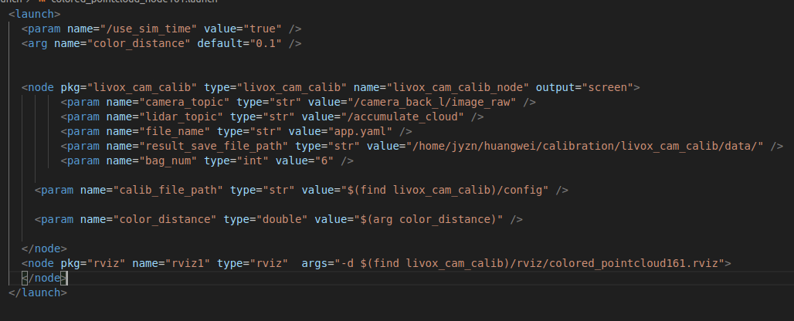

在这个文件中，主要检查Camera和lidar的topic是否要修改

标定结果数据路径需要配置result_save_file_path

标定数据的数量，bag_num默认6帧

### **编译启动**

完成1中的参数配置后，进行程序编译

catkin_make install

source install/setup.bash

roslaunch livox_cam_calib colored_pointcloud_node161.launch

启动后, 会弹出rviz界面

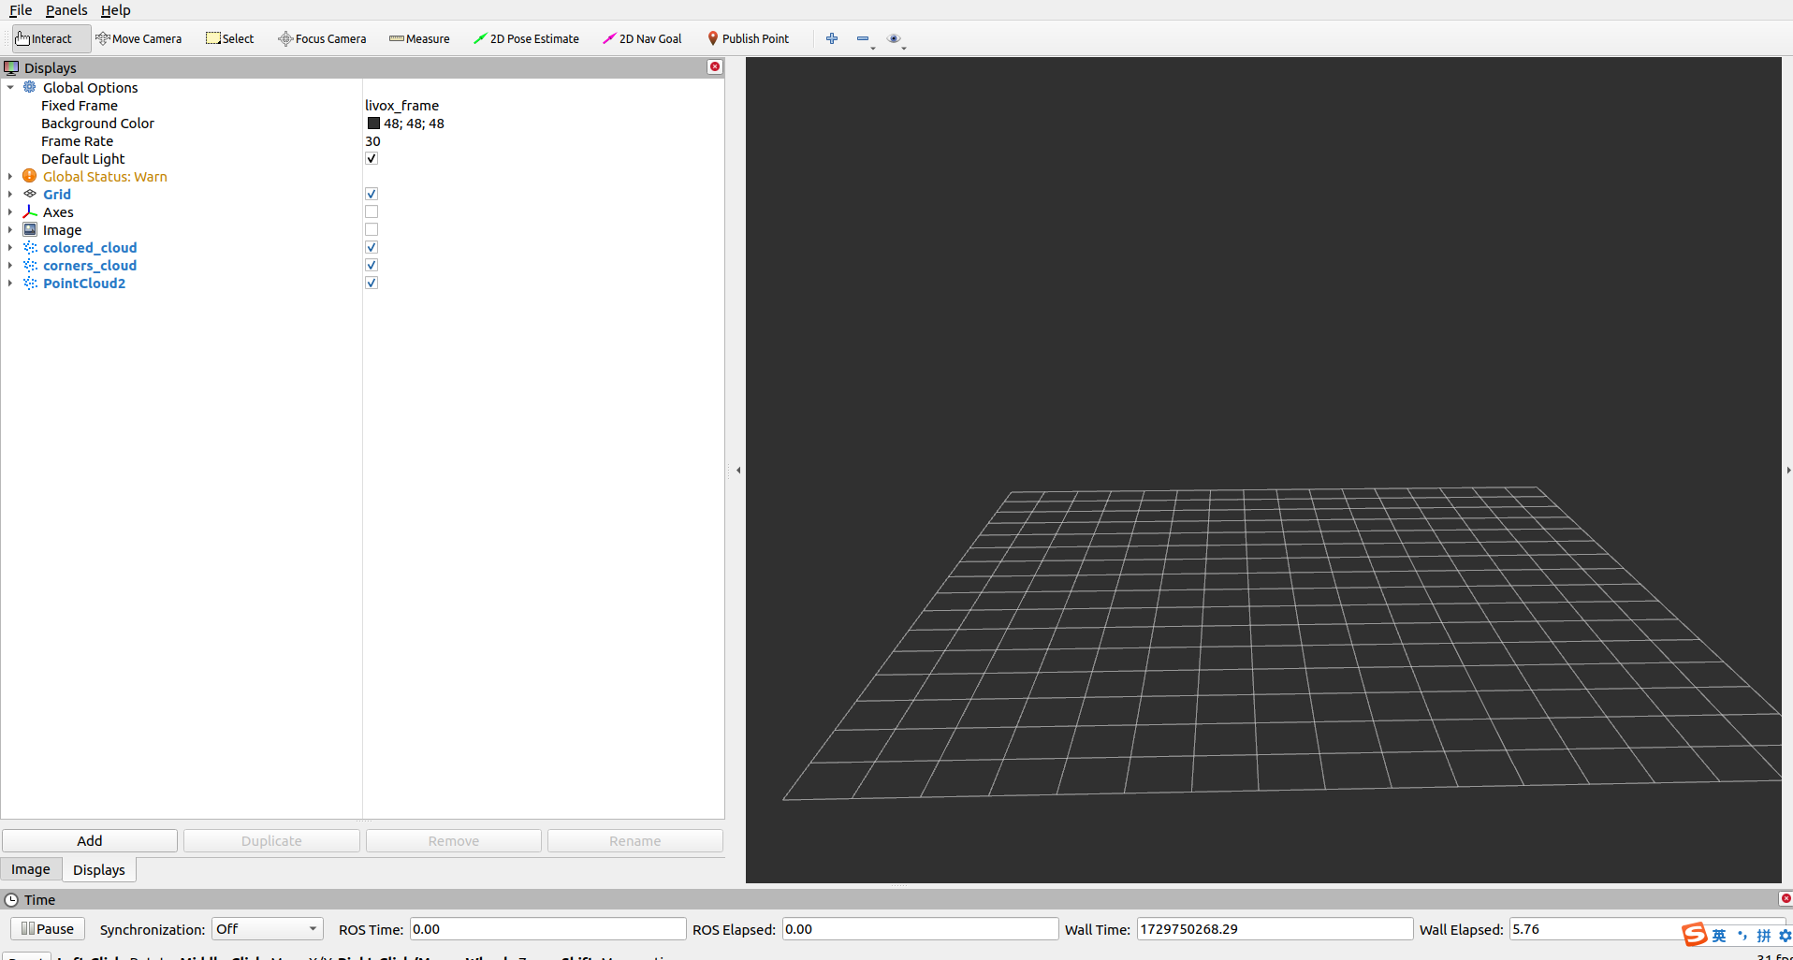

### **数据回放**

进行数据回放

rosbag play -l xxxxx.bag

### **选取lidar和camera数据**

在程序启动的terminal， 按n 进行点云和相机数据抓取

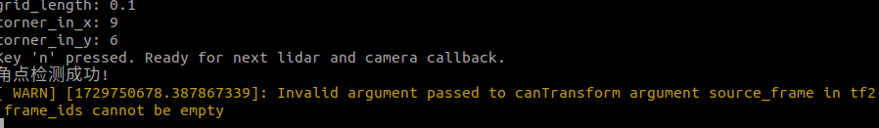

抓取成功后，终端会显示角点检测成功！

rviz会显示对应的点云

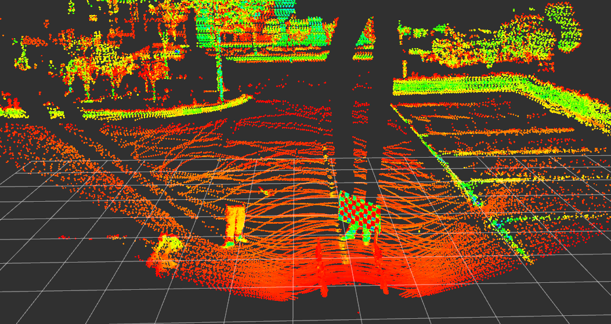

### **检查角点检测的精度**

然后通过pulish point功能，进行标定板选取（中间位置），标定板的点云角点会自动计算出来

如下图

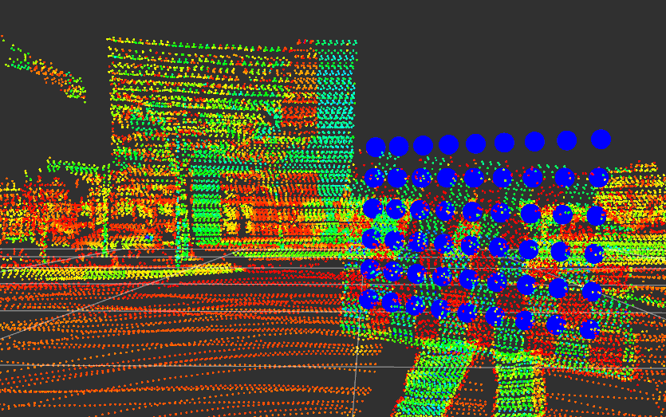

### **检查点云角点质量**

通过查看相机角点检测位置和点云位置，筛选有质量的标定数据

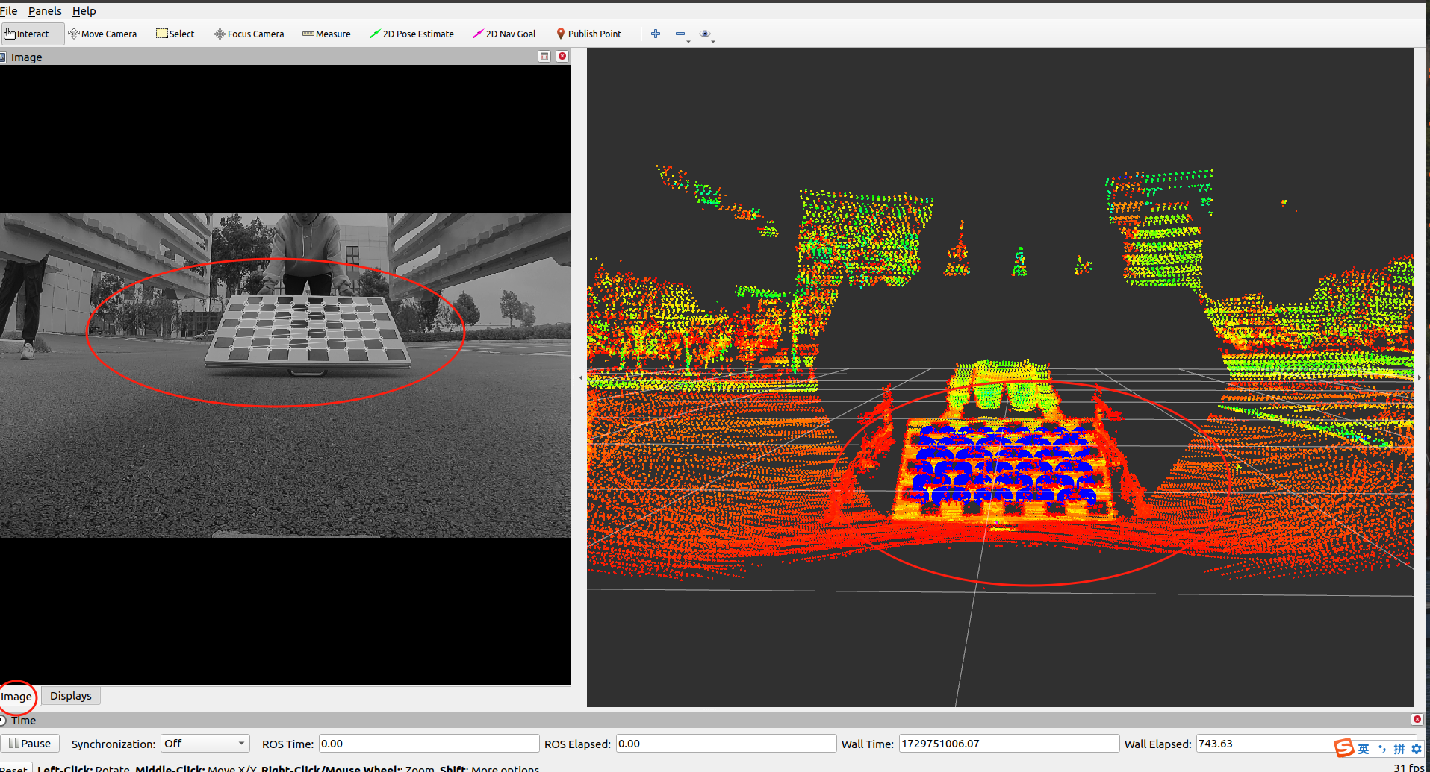

### **记录标定数据**

完成上一步的角点质量检测后，再程序运行终端按k，程序会记录下当前帧的数据，并且会把camera和lidar的角点检测信息，图像，保存下来

### **计算外参**

重复步骤1-7

采集的数量达到配置的数量后，程序则自动利用标定的数据进行外参矩阵的解算

会弹出相应的投影图片，投影结果也会保存到指定路径

### **最后检查结果，输出保存外参**

通过检查投影结果，和误差，来判断此次标定是否满足要求

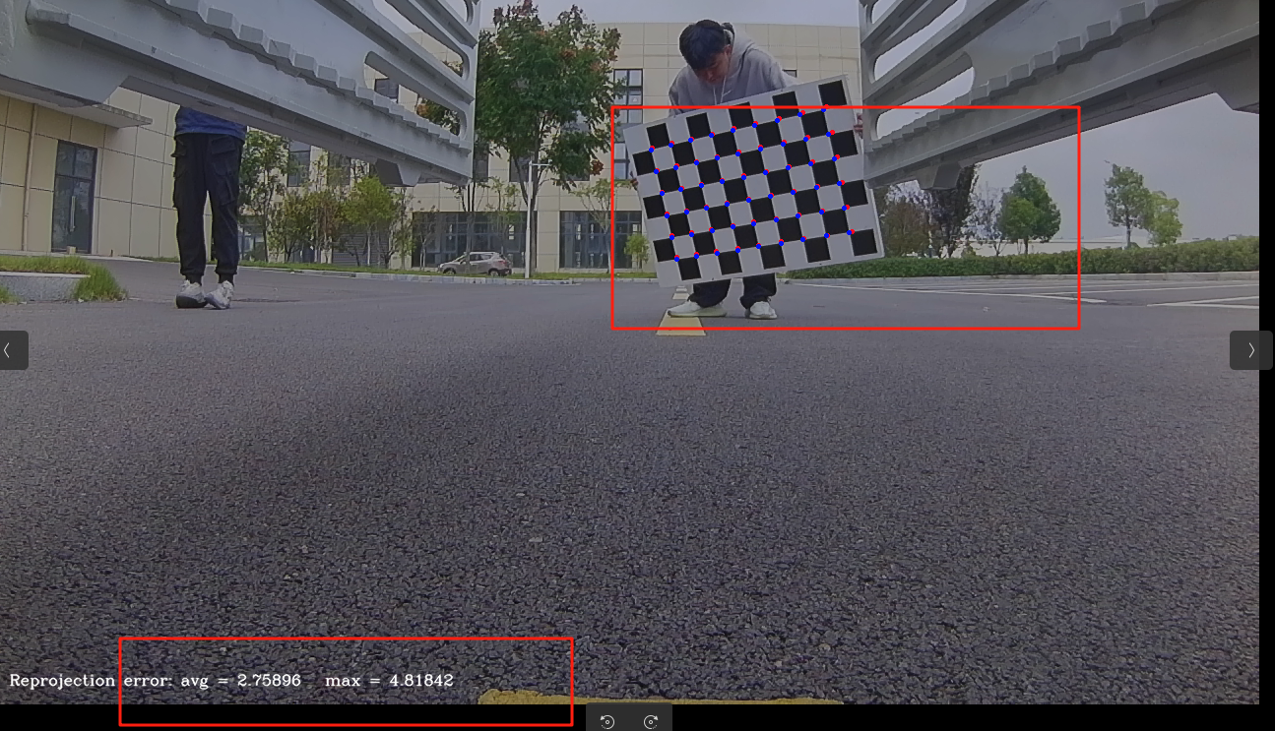

外参自动保存在指定路径下

extrinsicParams.txt